**Лабораторная работа №1**

**«ОСНОВЫ РАБОТЫ В ОПЕРАЦИОННОЙ СИСТЕМЕ WINDOWS»**

**Цель**

Изучение основных приемов управления компьютером средствами операционной системы WINDOWS, исследование средств операционной системы для работы с файлами.

**Ход работы**

1. 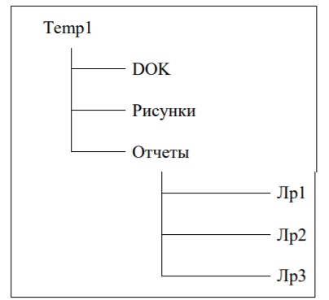На рабочем столе создать структуру папок по рисунку

Рисунок 1 – Образец структуры папок согласно задания

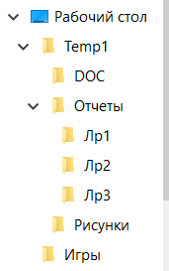Для выполнения данной задачи , переходим на рабочий стол. Далее используя контекстное меню, вызываемое правой кнопкой мыши , создаем новые папки согласно дереву. В начале создаем папку Temp1, открываем ее , в ней создаем 3 папки. Открываем папку «Отчеты» и в ней создаем ещё 3 папки. Во время создания папок задаем им правильное имя.

Рисунок 2 - Полученная структура папок

1. 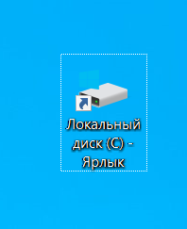Создайте ярлык к диску «С:» на рабочем столе. Для создания ярлыка на любой файл или папку достаточно найти данный файл или папку, выделить их и зажав правую кнопку мыши, перетащить в необходимую папку или на рабочий стол. После отпускания кнопки мыши , появиться контекстное меню , где мы выбираем «создать ярлык»

Рисунок 3 - Ярлык на диск на рабочем столе

1. 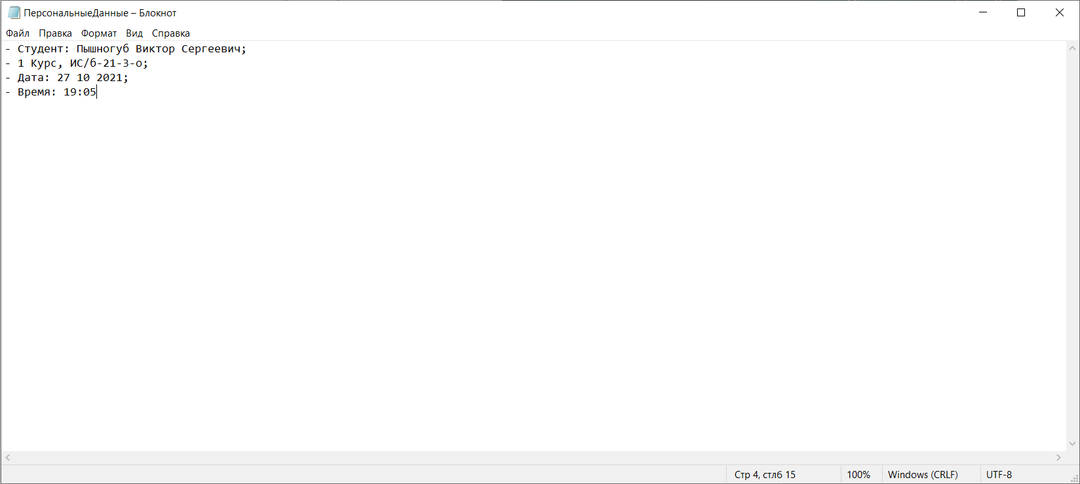Открыть «Блокнот» и создать текст, содержащий четыре строчки по шаблону: - Студент: Фамилия Имя Отчество; - Курс, Номер группы; - Дата: День Месяц Год; - Время: Часы Минуты. Для выполнения данной задачи, через пуск открываем блокнот. Вбиваем необходимые данные.

Рисунок 4 - Окно текстового редактора "Блокнот" с введенными данными

1. Сохранить созданный текстовый файл во вложенную папку «Лр1» под именем «ПерсональныеДанные.txt». Скопировать этот файл во вложенную папку «Лр2» и переименовать его как «Архив.txt». Для сохранения файла, выполняем следующую последовательность: 🡪 Файл 🡪 Сохранить как 🡪 выбираем место куда надо сохранить и даем название файлу 🡪 сохранить.

Для копирования, достаточно через проводник открыть папку с файлом🡪выделить его🡪 ПКМ🡪копировать🡪вернуться на одну папку назад🡪открыть папку ЛР2🡪 по пустому пространству ПКМ🡪 выбираем пункт вставить. После выделяем файл🡪 ПКМ 🡪 переименовать 🡪указываем необходимое имя файла .

Рисунок 5 - Текстовые файлы сохранённые в необходимой папке

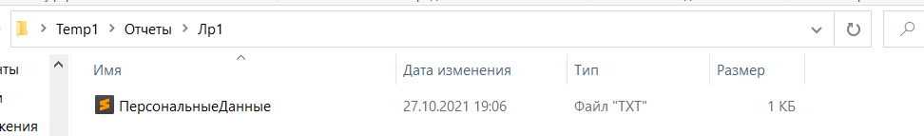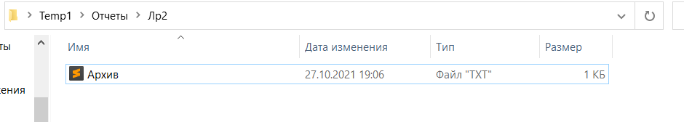

1. 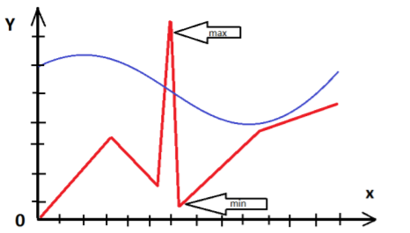 С помощью редактора «Paint» создать рисунок , как можно более похожий на рисунок .

Рисунок 6 - Образец рисунка который необходимо выполнить в Paint

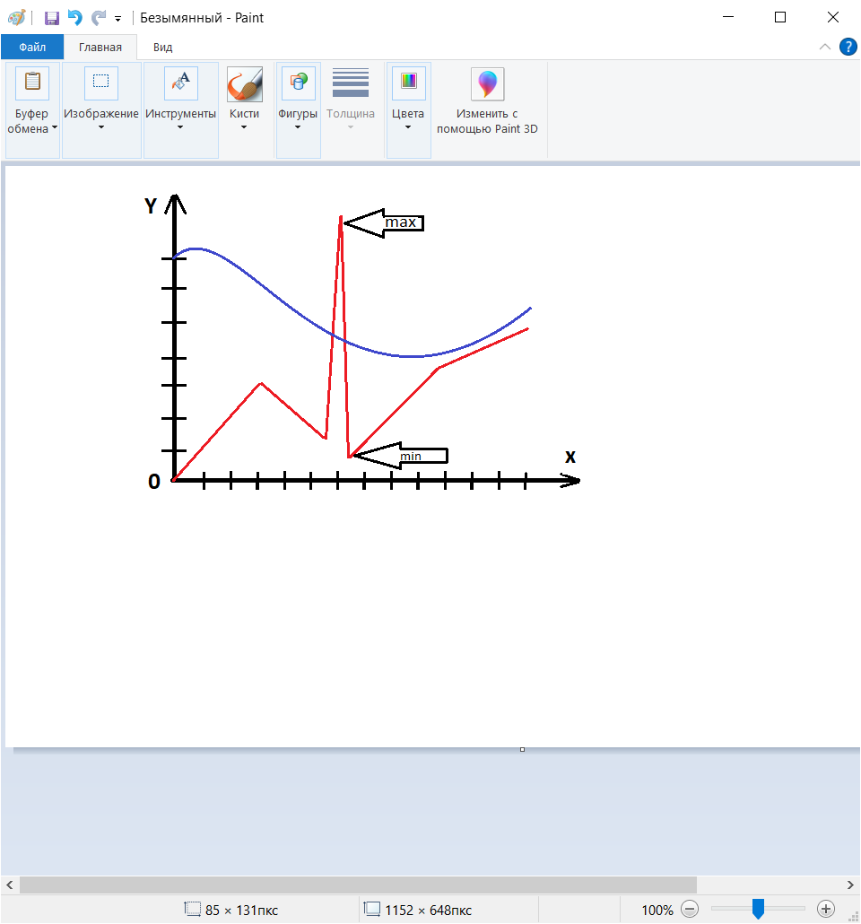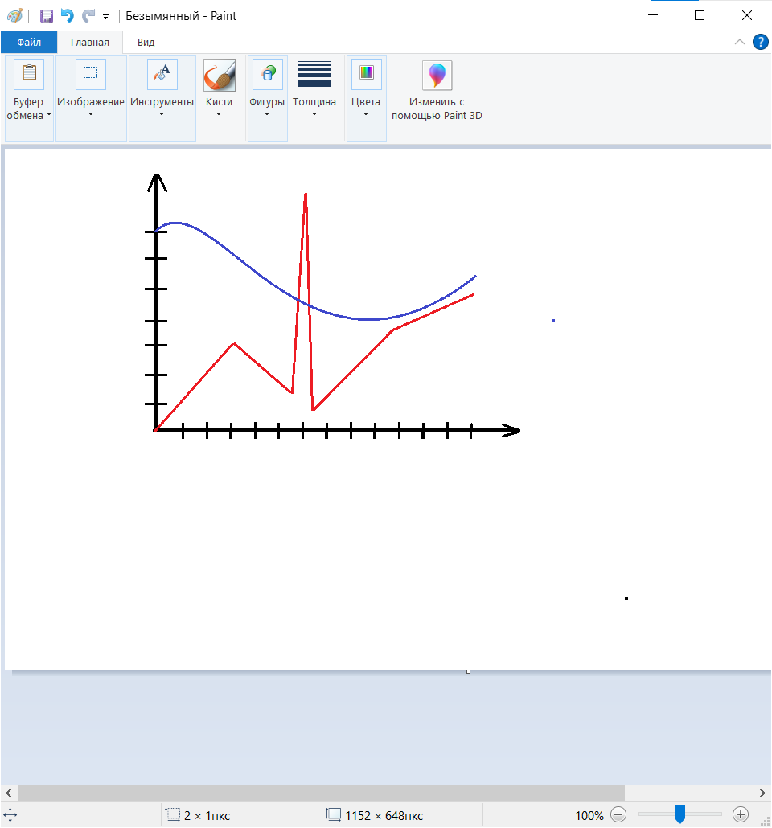Для того, что бы нарисовать такой рисунок , достаточно открыть paint , найдя его в пуске, и используя фигуры повторить рисунок.

Рисунок 8 - Конечный результат

Рисунок 7 - Промежуточный результат в создании рисунка

1. Сохранить графический файл в папку «Рисунки» под именем «ЛабораторнаяРабота_1.bmp». Скопировать этот файл во вложенную папку «Лр1» и переименовать как «Архив.bmp».

Для сохранения используем такой же алгоритм как и сохранение текстового файла. Перед тем как сохранить в окне сохранения надо будет поменять тип файла на .bmp

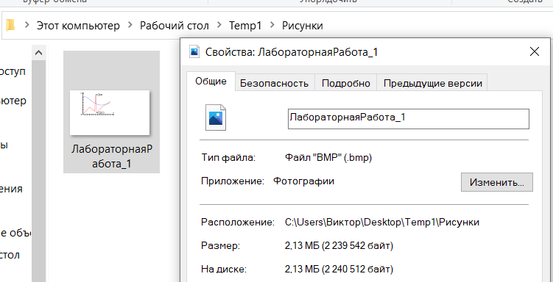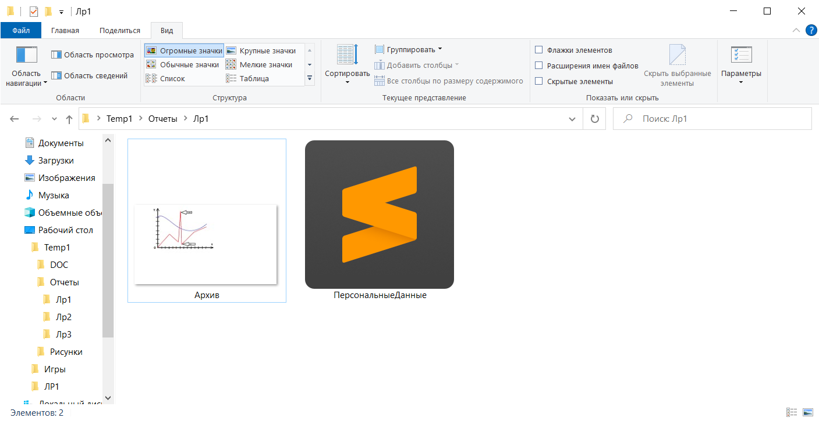Копирование и изменение названия файла соответственно выполняется так же как и с текстовым.

Рисунок 10 - Копия этого же файла в другой папке и под другим названием

Рисунок 9 - Сохраненный файл картинки

1. Сохранить рисунок в разных форматах и проанализировать занимаемый объем в разных форматах; результаты анализа отобразить в отчете в виде таблицы с полями: расширение, размер.

Используя «Сохранить как» через окно сохранения сохраняем картинку в разных форматах. В зависимости от формата меняется кодировка файла, его размер и качество.

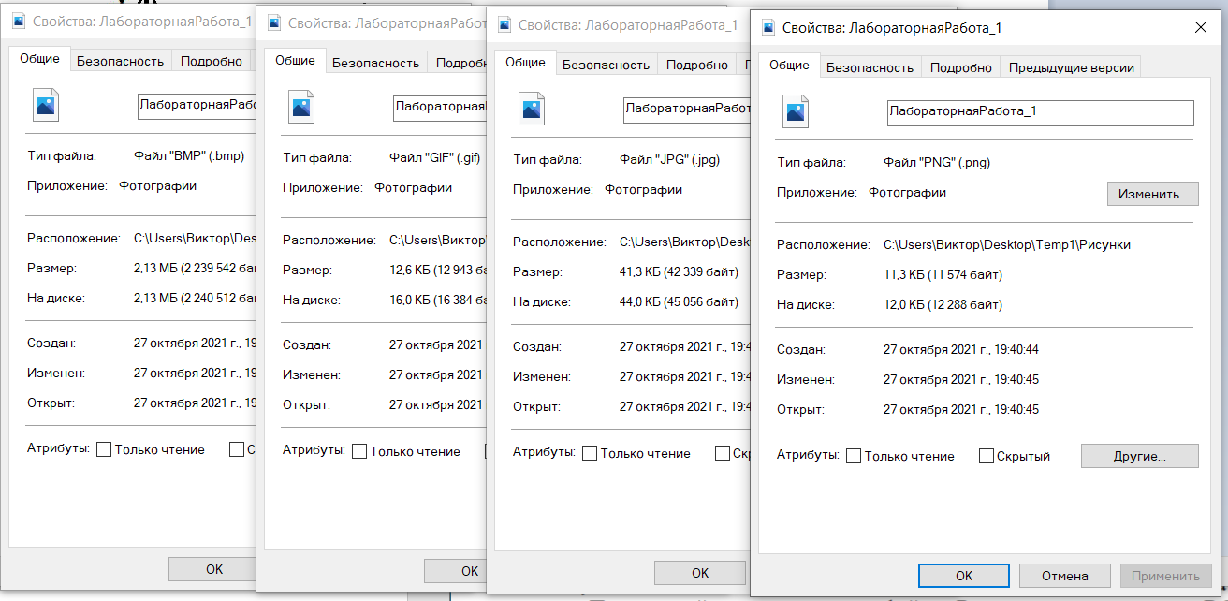

Рисунок 7 - Окно свойств одной и той же картинки но в разных форматах

Таблица 1 - сравнение размера файла в зависимотси от его типа

|  |  |
| --- | --- |
| Расширение | Размер |
| .BMP | 2,13 мб. |
| .GIF | 12,6 кб. |
| .JPG | 41,3 кб. |
| .PNG | 11,3 кб. |

1. Используя командное окно и команды MS DOS выполнить следующее:

- создать новые папки «P1» и «P2» в папке «DOK»;

- создать новый файл «text1.txt» в папке «P1» и скопировать его в папку «P2»;

- переименовать файл «text1.txt» в папке «P1» на новое имя «text2.txt»;

- удалить созданные файлы и папки

Для выполнения данной работы воспользуемся PowerShell, вызвав ее через Win+R командой «powershell». Используя стандартные команды MS DOS выполним задание.

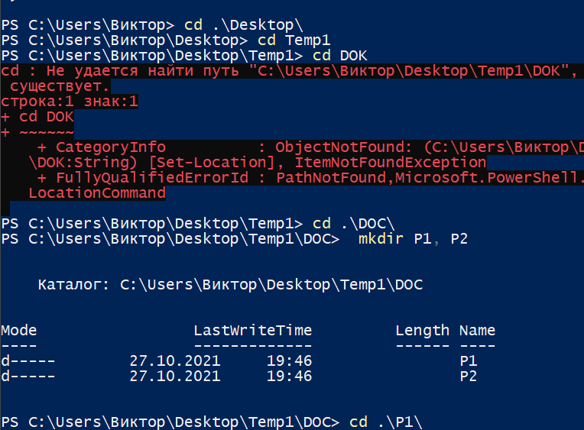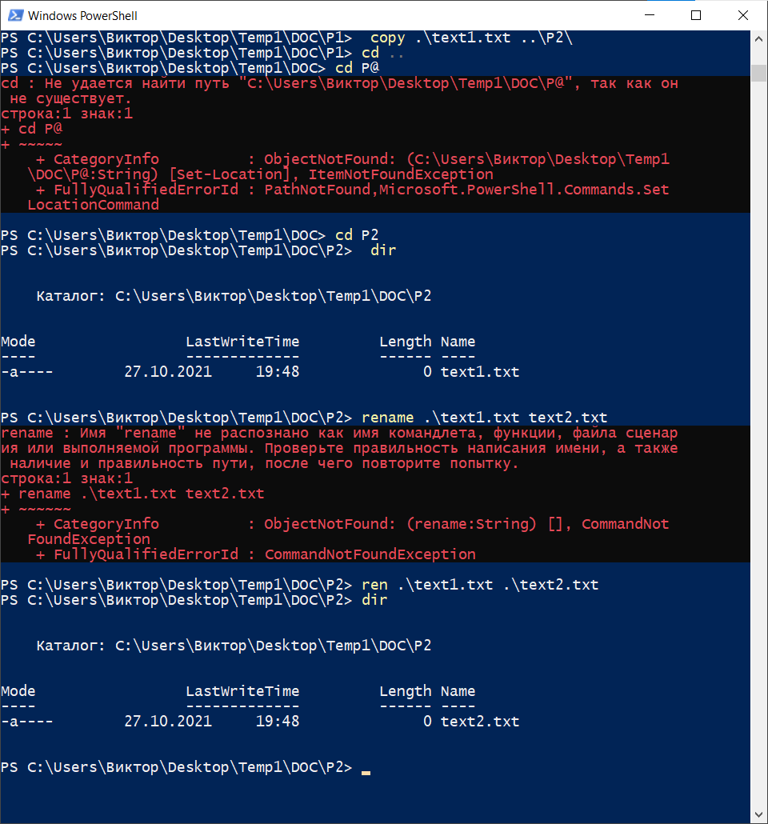

Рисунок 8 - Процесс выполнения задания в PowerShell

1. Запустить стандартные программы, используя окно 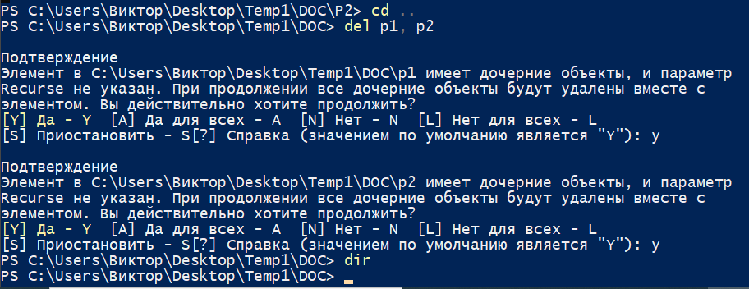«Выполнить» Открыть стандартные программы «Калькулятор» и «Блокнот». В «Калькуляторе» вычислить значения выражений: - cos 90˚; - 5 -3 ; - 10!; - 2/π. Результаты последовательно скопировать в «Блокнот», разместив их на разных строчках. Полученный текст сохранить в файле «Вычисления.txt» в папку «DOK».

Рисунок 9 - Удаление лишнего после окончания выполнения задания

Для выполнения данной задачи , нам необходимо открыть окно «Выполнить». Для его открытия зажимаем комбинацию WIN+R. Далее в открывшемся окне вбиваем поочередно команду «calc» , которая откроет нам калькулятор, и команду «notepad», которая откроет нам блокнот. Производим необходимые вычисления в калькуляторе и копируем полученные значения в блокнот используя CTRL+C и CTRL+V.

После сохраняем полученный файл через соответствующий пункт в меню «файл». Выбираем путь сохранения , задаем название файла.

Рисунок 10 - Запрос и открытые программы

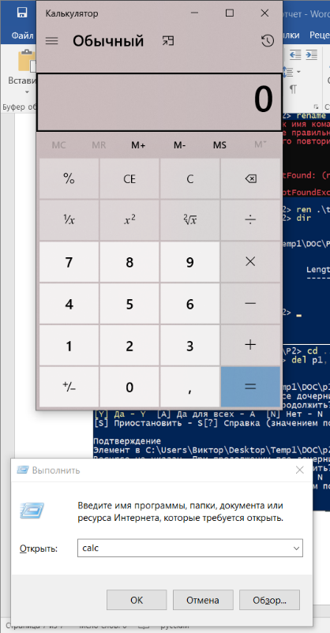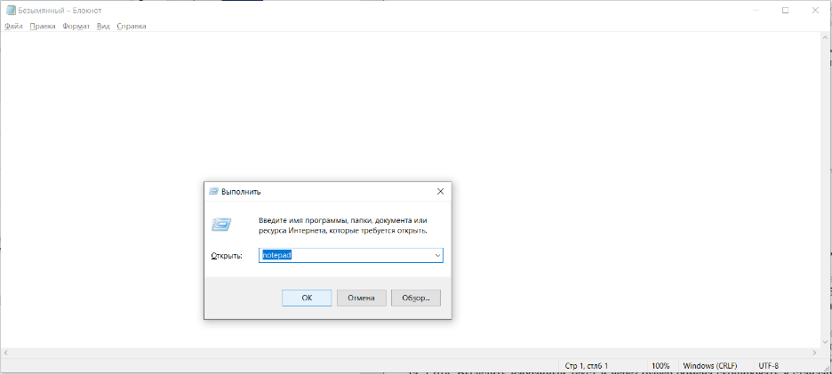

1. Сделать скриншот экрана с помощью кнопки «Print Screen» или комбинацией клавиш «Alt»+«Print Screen». Вставить в «Paint». Отредактировать так, чтобы осталась только панель задач. Сохранить под именем «ПанельЗадач.bmp» в папку «Рисунки».

Рисунок 11 - Результаты вычисления и их сохранение в соответствующем месте

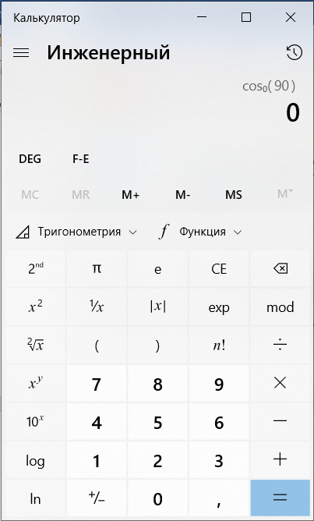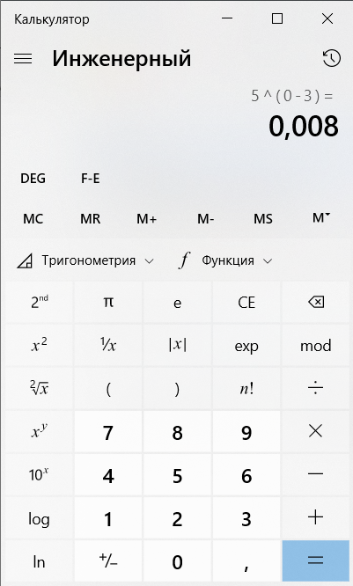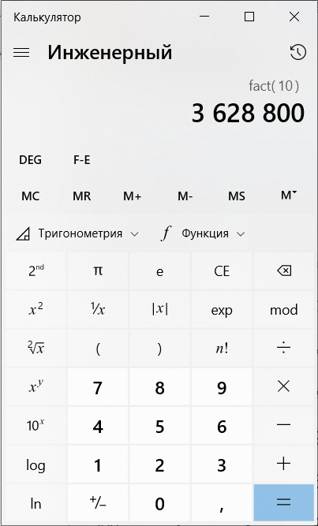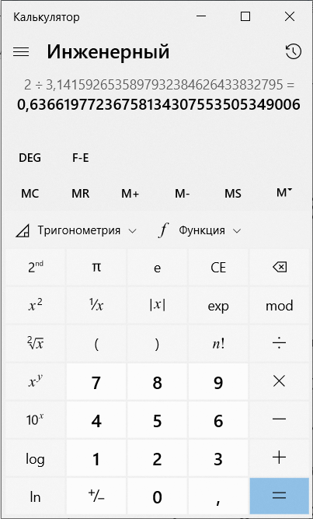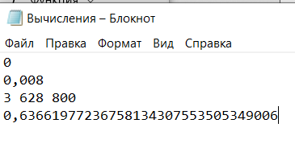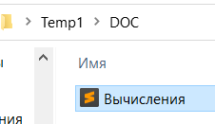

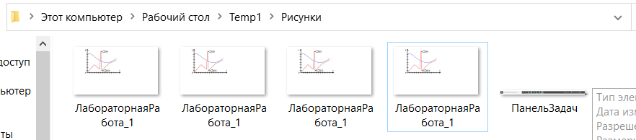Для выполнения этой задачи, откроем paint, выполним скриншот экрана, вставим его в paint. Отредактируем рисунок используя выделение и сохраним стандартным способом через файл 🡪 сохранить.

Рисунок 12 – Сохранение скриншота панели задачь в соответствующую папку

1. Открыть стандартную программу «WordPad» . Выбрать один из контрольных вопросов, набрать сам вопрос, соблюдая такое же форматирование текста, и дать на него ответ. Сохранить в папке «DOK» под именем «ЛабораторнаяРабота_1.rtf». Выделить набранный текст и через буфер обмена скопировать в стандартную программу «Блокнот» («Notepad») . Сравнить и найти отличия в визуальном представлении документов. Результаты анализа отобразить в отчете.

Для начала, откроем обе программы, используя окно «Выполнить». Блокнот открываем командой «notepad», WordPad командой «wordpad».

В роли текста выбран ответ на вопрос 1.5.1 Назначение и функции ОС.

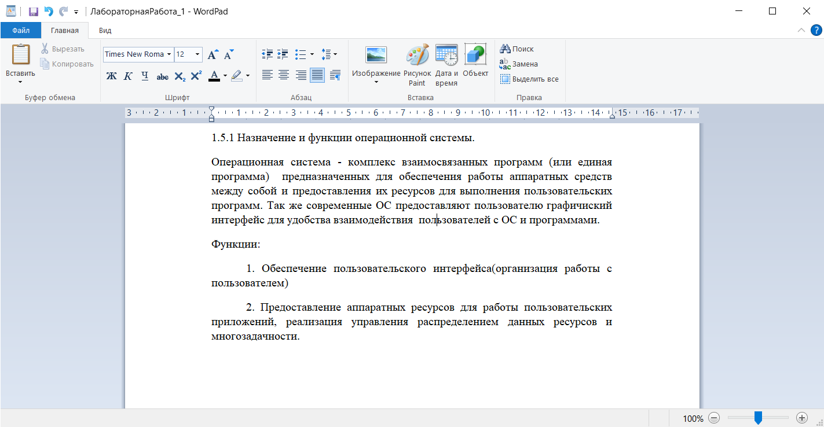Основное отличие этих двух программ что WordPad в отличии от Notepad поддерживает форматирование текста, причем именно отдельных фрагментов а не всего текста. Грубо говоря , WordPad не просто текстовый редактора а уже ближе к текстовым процессорам , таким как Word. А Notepad это просто текстовый редактор в котором нельзя отформатировать отдельную часть текста.

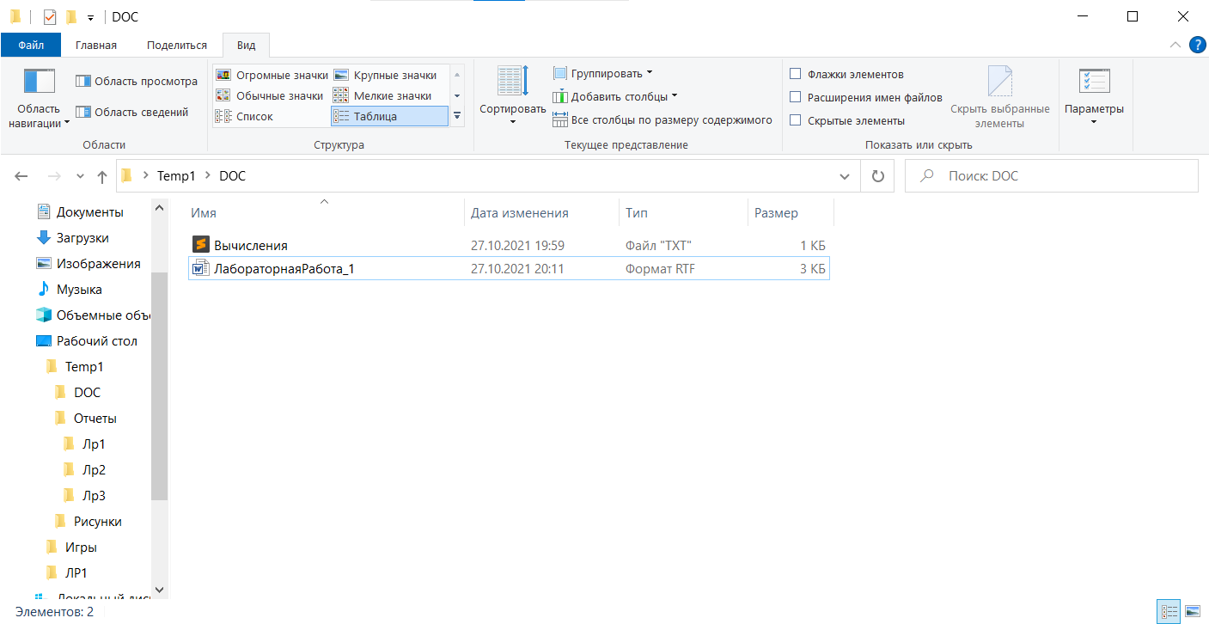

Рисунок 13 – Текст ответа в WordPad

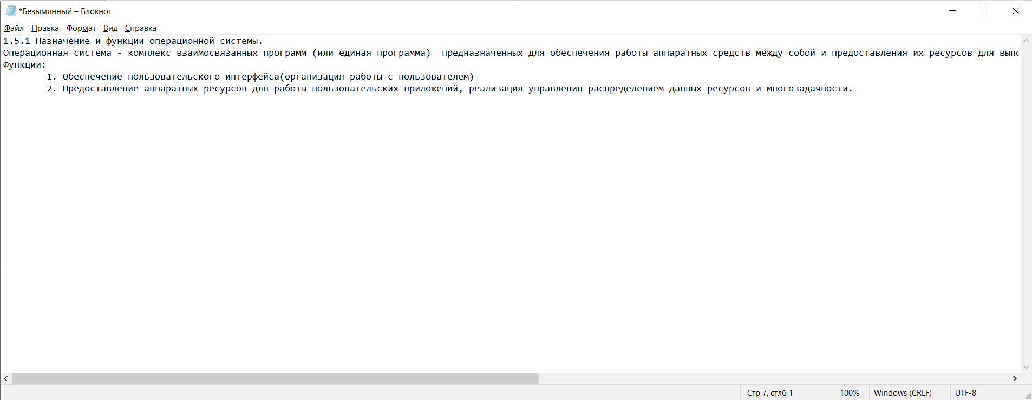

Рисунок 19 – Аналогичный текст только в Notepad

Рисунок 18 – Сохранение текста в необходимой папке в формате RTF

**Вывод**

В рамках данной лабораторной работы мы изучили основные приемы управления компьютером средствами операционной системы WINDOWS, исследовали средства операционной системы для работы с файлами, разобрались с тем , что файлы в разных типах но исполняющие одну и туже функцию могут занимать разное количество места на диске, что программы для редактирования текстовой информации бывают разными. Научились использовать консоль и синтаксис MS DOS для базовой работы с файлами и папками.